
VOORBEREIDENDE EKSAMEN

GRAAD 12

SEPTEMBER 2013

REKENAARTOEPASSINGS-
TEGNOLOGIE V1

PUNTE: 200

TYD: 3 UUR

Hierdie vraestel bestaan uit 19 bladsye en ’n aparte inligtingsblad.

INSTRUKSIES EN INLIGTING
- As gevolg van die aard van hierdie drie-uur-eksamen is dit belangrik om daarop te let dat jy NIE toegelaat sal word om die eksamenlokaal voor die einde van die eksamensessie te verlaat NIE.
- Tik jou eksamennommer in die kopskrif ('header') van ELKE dokument wat jy skep of stoor.
- Die toesighouer sal vir jou 'n disket gee met al die lêers wat vir die eksamen benodig word, OF jy sal ingelig word waar die lêers op die netwerk of rekenaar gevind kan word. Indien 'n disket aan jou uitgereik is, moet jy jou eksamennommer en sentrumnommer op die disket skryf. Indien jy op die netwerk werk, volg die instruksies wat deur die toesighouer gegee word.
- 'n Kopie van die meesterlêers ('master files') sal by die toesighouer beskikbaar wees. Indien daar enige probleme met 'n lêer is, mag jy die toesighouer vir 'n ander kopie vra.
- Hierdie vraestel bestaan uit SEWE vrae.
- Beantwoord AL die vrae.
- Maak seker dat jy elke dokument stoor deur die lêernaam wat in die vraestel gegee word, te gebruik. Stoor jou werk gereeld as 'n voorsorgmaatreël teen moontlike kragonderbrekings.
- Lees elke vraag deur voordat jy dit beantwoord of die probleem oplos. MOENIE meer doen as wat deur die vraag vereis word NIE.
- Aan die einde van die eksamen moet jy die disket wat deur die toesighouer aan jou gegee is, inlewer met AL jou antwoordlêers daarop gestoor, OF jy moet seker maak dat AL jou antwoordlêers op die netwerk/rekenaar gestoor is, soos deur die toesighouer/onderwyser aan jou verduidelik is. Maak absoluut seker dat al die lêers gelees kan word. Moet NIE enige onnodige lêers/lêergidse stoor NIE en moet NIE duplikaat antwoordlêers/-lêergidse indien NIE.
- Die aparte inligtingsblad wat saam met die vraestel verskaf word, MOET NA AFLOOP VAN DIE DRIE-UUR-EKSAMENSESSIE INGEVUL WORD. Lewer dit aan die einde van die eksamen by die toesighouer in.
- Gedurende die eksamen mag jy van die hulpfunksies van die programme wat jy gebruik, gebruik maak. Jy mag GEEN ander hulpbronmateriaal gebruik NIE.
- Indien data afgelei is uit 'n vorige vraag wat jy nie kon beantwoord nie, moet jy steeds voortgaan met die vrae wat volg.
- Tensy anders aangedui, moet formules en/of funksies vir ALLE berekeninge in vrae oor sigblaaie gebruik word. Gebruik absolute selverwysings slegs waar nodig om seker te maak dat formules korrek is wanneer jy dit na ander selle in 'n sigblad kopieer.
- Vir alle vrae oor woordverwerking moet die taal op 'English (South Africa)' gestel word. Die papiergrootte word as A4 Portret ('Portrait') aangeneem, tensy anders aangedui.
- Gebruik sentimeter as die meeteenheid om hierdie vraestel te beantwoord.
- Daar word gewoonlik 1 punt per handeling toegeken, sodat 'n 2 punt-vraag gewoonlik TWEE handelinge sal vereis, ensovoorts.
 | - AFCON 2013 | Lêergids
 | - 02_CAF | Prentlêer
 | - 03_CAF SA | Prentlêer
 | - 03_CAF Trofee | Prentlêer
 | - 03_Sokkerbal | Prentlêer
 | - 04_SA | Prentlêer
 | - 04_Soccer City | Prentlêer
 | - 06_SAFA | Prentlêer
 | - V2_CAF | Woordverwerkingslêer
 | - V2_Kontak Ons | Woordverwerkingslêer
 | - V3_ Gasheerstede en Stadions | Voorlegginglêer
 | - V3_Plakkaat | Woordverwerkingslêer
 | - V4_Gasheerstede | Sigbladlêer
 | - V5_Reis | Sigbladlêer
 | - V6_AFCON Skole | Databasislêer
 | - V6_Provinsies | Databasislêer
 | - V6_Logo | Prentlêer
 | - V7_Oproep | Woordverwerkingslêer
 | - V7_SA Groep | Sigbladlêer
- Die eksamenlêergids/-datadisket wat jy saam met hierdie vraestel ontvang, bevat die lêergids en al die lêers wat hieronder aangedui word. Maak seker dat jy die lêergids en al die lêers het voordat jy met hierdie eksamen begin.

SCENARIO

Die Suid-Afrikaanse Sokkervereniging (SASV), in samewerking met die Afrika-nasiesbeker se Plaaslike Reëlingskomitee (AFCON LOC) reël die 2013 Afrika-Nasiesbekertoernooi wat van 19 Januarie tot 10 Februarie 2013 gehou gaan word.

Jy is deur die SASV aangewys om met die volgende take behulpsaam te wees:

- Redigering van dokumente wat van die Konfederasie van Afrika-sokker (CAF) ontvang word
- Skep van plakkate om na die verskillende streke te stuur
- Instandhouding van ’n databasis van spelers se reis- en verblyfkoste

VRAAG 1

Jy het al die dokumente en lêergidse wat jy van die Konfederasie van Afrika-sokker ontvang het, in die AFCON 2013 lêergids gestoor. Jy is nou besig om ’n lêerstruktuur te skep wat jou werk sal vergemaklik.

Werk in die AFCON 2013 lêergids en organiseer jou dokumente en lêergidse.

1.1 | Verskuif al die prentlêers van die AFCON 2013 lêergids na die VLAE lêergids. | (2)
1.2 | Stoor die lêer Komiteelede in die AFCON 2013 lêergids as ’n woordverwerkingstemplaat. | (1)
1.3 | Voeg die wagwoord “afcon” op die lêer CAF Gasheerlande in die AFCON 2013 lêergids. | (1)
1.4 | Skep ’n kortpad na die Suid_Afrika prentlêer in die VLAE lêergids en plaas die kortpad in die CAF STREKE lêergids. | (2)
 | Stoor alle lêers en maak hulle toe. | [6]

VRAAG 2

Maak die woordverwerkingslêer V2_CAF oop.
2.1 |  | Tik jou voorletters en van in die middel van ’n kopskrif (‘header’) in. Gebruik ’n veld en voeg die naam van die lêer as ’n veld regs in die kopskrif in. |  |  | (2)
2.2 |  | Soek die woorde South Africa en vervang dit regdeur die dokument met die woorde Africa De Suede. Maak seker dat die woorde Africa De Suede in donkerdruk (bold) geformateer word. |  |  | (2)
2.3 |  | Verstel die ‘Heading 2’-styl sodat dit die volgende eienskappe sal hê:
 |  | 2.3.1 |  | lettertipe (font): Comic Sans MS | (1)
 |  | 2.3.2 |  | outomaties opgedateer (‘updated’) | (1)
 |  | 2.3.3 |  | herbenoem as AFCON 2013. | (1)
2.4 |  | Skep ’n outomaties bygewerkte inhoudsopgawe (‘Table of Contents’) onder die woord Table of Content op die eerste bladsy van die dokument. |  |  | (1)
 |  | Toon twee vlakke van opskrifte in die inhoudsopgawe: ‘Heading 1’ as die eerstevlakopskrif en AFCON 2013 as die tweedevlakopskrif. |  |  | (2)
2.5 |  | Voeg ’n voetnoot by die naam Sepp Blatter (blou ingekleur) onder die opskrif Future. Die voetnoot moet lui: FIFA President |  |  | (2)
2.6 |  | Stel ’n inkeping van 0.5 cm vir die eerste reël van die paragraaf in die dokument. |  |  | (2)
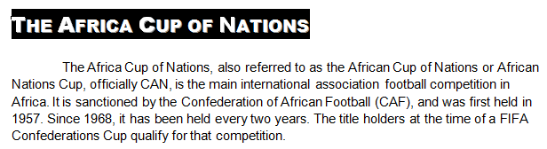

The Africa Cup of Nations, also referred to as the African Cup of Nations or African
Nations Cup, officially CAN, is the main international association football competition in
Africa. It is sanctioned by the Confederation of African Football (CAF), and was first held in
1957. Since 1968, it has been held every two years. The title holders at the time of a FIFA
Confederations Cup qualify for that competition.

2.7 | - Stel die bladsynommering op outomaties en in die middel van die voetskrif (‘footer’) van die dokument.  - Gebruik ’n Romeinse syfer om die bladsy met die Inhoudsopgawe as i te nommer.  i  - Stel die formaat van die bladsynommers van die res van die dokument op Bladsy X van Y.  - Die bladsynommers moet op die tweede bladsy van die dokument begin en die nommer van hierdie bladsy moet bladsy 1 van 6 wees. Kyk na die skermskoot op die volgende bladsy.  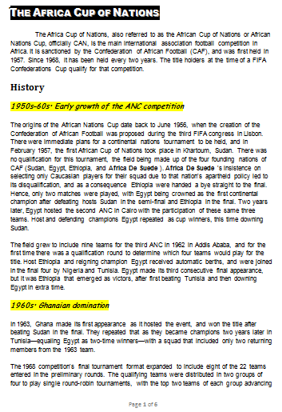  The Africa Cup of Nations, also referred to as the African Cup of Nations or African Nations Cup, officially CAN, is the main international association football competition in Africa. It is sanctioned by the Confederation of African Football (CAF), and was first held in 1957. Since 1958, it has been held every two years. The title holders at the time of a FIFA Confederations Cup qualify for that competition.  History  1950s-60s: Early growth of the ANC competition  The origins of the African Nations Cup date back to June 1956, when the creation of the Confederation of African Football was proposed during the third FIFA congress in Lisbon. There were immediate plans for a continental nations tournament to be held, and in February 1957, the first African Cup of Nations took place in Khartoum, Sudan. There was no qualification for this tournament, the field being made up of the four founding nations of CAF (Sudan, Egypt, Ethiopia and L’Afrique du Sud). L’Afrique du Sud’s insistence on selecting only Caucasian players for their squad due to that nation's apartheid policy led to its disqualification, and as a consequence Ethiopia were handed a bye straight to the final. Hence, only two matches were played, with Egypt being crowned as the first continental champion after defeating hosts Sudan in the semi-final and Ethiopia in the final. Two years later, Egypt hosted the second ANC in Cairo with the participation of these same three teams. Host and defending champions Egypt repeated as cup winners, this time downing Sudan.  The field grew to include nine teams for the third ANC in 1952 in Addis Ababa, and for the first time there was a qualification round to determine which four teams would play for the title. Host Ethiopia and reigning champion Egypt received automatic berths, and were joined in the final four by Nigeria and Tunisia. Egypt made its third consecutive final appearance, but it was Ethiopia that emerged as victors, after first beating Tunisia and then downing Egypt in extra time.  1960s: Ghanaian domination  In 1963, Ghana made its first appearance as it hosted the event, and won the title after beating Sudan in the final. They repeated that as they became champions two years later in Tunisia – equalling Egypt as two-time winners – with a squad that included only two returning members from the 1963 team.  The 1958 competition's final tournament format expanded to include eight of the 22 teams in the preliminary rounds. The qualifying teams were distributed in two groups of four to play single round-robin tournaments, with the top two teams of each group advancing  Page 1 of 6 |  |  |  | (1)  (1)  (1)  (1)
2.8 | Vind die woorde Contact Us (groen ingekleur) op die laaste bladsy van die dokument. Voeg ’n teksblokkie regs van die woorde Contact Us in. |  |  |  | (1)

2.9 | Maak die lêer V2_Kontak Ons oop.
2.9 | 2.9.1 | Voeg die Wingding 45 simbool voor die posadresreël van die adres in. | (1)
2.9 | 2.9.2 | Kopieer nou die adres en plak dit in die teksblokkie (‘text box) in die V2_CAF lêer.  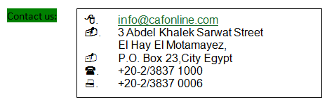 | (1)
2.10 | Werk verder op die laaste bladsy van die dokument. Jy gaan nou in die tabel BAFANA BIG SHOTS werk.
 | Gebruik enige leiertabelkarakter (‘leader tab’) wat op 6 cm/2.4 duim gestel is. Maak voorsiening vir ruimte om die e-posadres van die afrigter in te skryf of te tik. Kyk na die skermskoot hieronder. |  | (2)
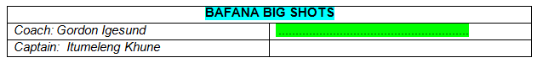

Stoor al die dokumente en maak hulle toe. |  |  | [23]

VRAAG 3
Die Afrika-Nasiesbeker se Plaaslike Reëlingskomitee (AFCON LOC) vra jou om ’n plakkaat te skep vir die Afrika-Nasiesbekertoernooi wat in Januarie 2013 in Suid-Afrika gaan plaasvind.
Maak die lêer V3_Plakkaat oop. Tik jou voorletters en van in die kopskrif (‘header’) van die dokument. Kyk na die skermskoot hieronder, wat soos die uiteindelike plakkaat lyk.

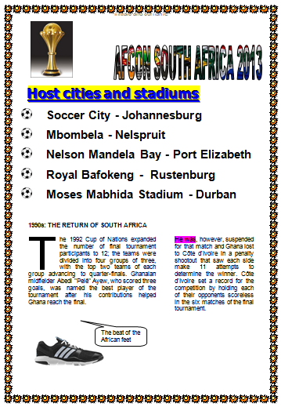

1990s: THE RETURN OF SOUTH AFRICA
he 1992 Cup of Nations expanded  the number of final tournament participants to 12; the teams were divided into four groups of three  with the top two teams of each Group advancing to quarter-finals. Ghanaian Midfielder Abedi "Pelê" Ayew, who scored three goals, was named the best player of the tournament after his contributions helped Ghana reach the final. | He was, however, suspended for that match and Ghana lost to Côte d'Ivoire in a penalty shootout that saw each side make 11 attempts to determine the winner. Côte d'Ivoire set a record for the competition by holding each of their opponents scoreless in the six matches of the final tournament.

T

The beat of African feet

3.1 | Vul die WordArt/Fontworks opskrif AFCON SOUTH AFRICA 2013 boaan die bladsy met die beeld wat as 03_CAF SA gestoor is. | (2)
3.2 | - Formateer die opskrif Host Cities and Stadiums (geel ingekleur) na fontgrootte 28 pt en reliëfletters (‘emboss’).  - Voeg ’n hiperskakel op die opskrif Host Cities and Stadiums (geel ingekleur) om te skakel met die aanbiedingslêer genaamd  V3_ Gasheerstede en Stadions. | (2)  (2)

3.3 | Verander (‘customise’) die kolpunte in die kolpuntlys onder die opskrif  Host Cities and Stadiums deur die prentlêer gestoor as 03_Sokkerbal te gebruik. | (2)
 | 
3.4 | Formateer die spasiëring van die kolpuntlys tot 12 punte voor die paragraaf en tot ‘At least 20 pt’ reëlspasiëring. | (2)
3.5 |   Voeg die prentlêer wat as 03_CAF Trofee gestoor is in en plak dit links bo in die plakkaat in. Verstel die grootte van die beeld tot hoogte  4 cm/1.57 duim en breedte 3 cm/1.18 duim. | (3)
3.6 | Verstel die teks wat begin met die woorde ‘The 1992 Cup of Nations’ en eindig met die woorde ‘the final tournament’, tot twee kolomme met ’n lyn tussen die kolomme. | (2)
 | - Formateer die kolomme soos volg:  Kolom 1 breedte: 9 cm/3.79 duim  Kolom 2 breedte: 5.6 cm/1.95 duim.  Maak seker dat die tweede kolom begin met die pienkerige gekleurde teks wat begin met die woorde ‘He was …’. | (3)
 | 3.6.2 Voeg ’n vergrote hoofletter ('dropped capital') T op (die eerste letter in die eerste kolom, wat blou ingekleur is). Die vergrote hoofletter moet oor 5 reëls strek en die afstand tussen die vergrote hoofletter en die tweede letter moet 0.25 cm/0.098 duim wees. | (3)
3.7 | Voeg enige uithefkassie (‘callout shape’) onderaan die bladsy in, regs  van die beeld van die sokkerstewel. Plaas die volgende teks in die uitroepvorm: ‘The beat of African feet’. Maak seker dat die teks in die uitroepvorm vertikaal gesentreer is. | (3)
3.8 | Groepeer die uithefkassie wat jy in VRAAG 3.7 ingevoeg het, met die prentjie wat links onderaan die bladsy verskyn. | (2)
 | 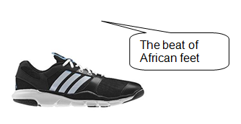
3.9 | Voeg ’n versierde bladsyrand (‘art border’) van 10 pt breedte in die dokument in. | (2)
3.10 | Verwyder die boekmerk (‘bookmark’) wat op die woorde South Africa geplaas is. | (1)
3.11 | Verwyder die opmerking (‘comment’) wat in die eerste reël van die teks (net onder die WordArt opskrif) verskyn. | (1)
Stoor V3_Plakkaat en maak dit toe. |  | [30]

VRAAG 4
Die plekke waar die sokkerwedstryde gespeel gaan word, is in Mei 2012 aangekondig. Soccer City sal die gasheer wees vir die openings- en eindwedstryd. Ander stadions waar wedstryde gespeel gaan word, is Mbombela, Nelson Mandela Baai, Koninklike Bafokeng and Moses Mabhida.
Maak die sigblad oop wat as V4_Gasheerstede gestoor is. Werk in Werksvel 1.
4.1 |  | Werk in sel A1. Gebruik die teksfunksie (‘text function’) om die teks in sel A13 as hoofletters (‘upper case’) te formateer. Die teks in sel A13 moet in sel A1 verskyn. | (2)
4.2 |  | Doen die volgende:
 |  | 4.2.1 Voeg die selreeks A1:J1 saam (‘merge’) en sentreer die selreeks A1:J1 horisontaal. Die teks in hierdie selreeks moet ook vertikaal in die saamgevoegde selle gesentreer word. | (2)
 |  | 4.2.2 Vul die saamgevoegde selreeks A1:J1 met ’n groen kleur. | (1)
 |  | 4.2.3 Verander die font van die teks AFCON 2013 Kapasiteit van stadions in die saamgevoegde selreeks A1:J1 na donkerdruk en ’n rooi kleur. | (2)
4.3 |  | Plaas ’n raam (‘border’) om die selreeks A1:J7. | (1)
4.4 |  | Maak seker dat al die subopskrifte in die selreeks A2:J2 sigbaar is en soos volg vertoon word: | (2)
4.5 |  | Rangskik die data sodat die stadion met die kleinste getal totale sitplekke eerste verskyn en die stadion met die grootste getal totale sitplekke laaste verskyn. | (2)
4.6 |  | Bereken in sel A9 die totale aantal Gastesuites (kolom I) van al die stadions wat meer as 1 000 gastesuites het. Gebruik ’n funksie. | (3)
4.7 |  | In sel C10, bereken die persentasie sitplekke (kolom C) van die Koninklike (‘Royal’) Bafokeng Stadion. Rond die persentasie af tot twee desimale plekke. | (6)
4.8 |  | Kyk na die skermskoot hieronder wanneer jy hierdie vraag beantwoord. Die skermskoot lyk soos die finale grafiek.  4.8.1 Redigeer die staafgrafiek (‘bar chart’) wat op werksvel 1 verskyn na  ’n 3D-kolomgrafiek. | (1)
 |  | 4.8.2 Skuif die 3D-kolomgrafiek (‘column chart’) sodat dit op ’n nuwe bladsy vertoon word. | (1)
 |  | 4.8.3 Herbenoem die bladsy waarop die grafiek verskyn na Soccer City.  4.8.4 Maak seker dat die langste kolom se kleur van die ander kolomme verskil.  4.8.5 Waardes (‘Values’) moet as data-etikette (‘data labels’) bokant die kolomme getoon word.  4.8.6 Vul die agtergrond van die grafiek met die prentlêer wat as 04_SA. gestoor is. Gebruik 50%-deursigtigheid.  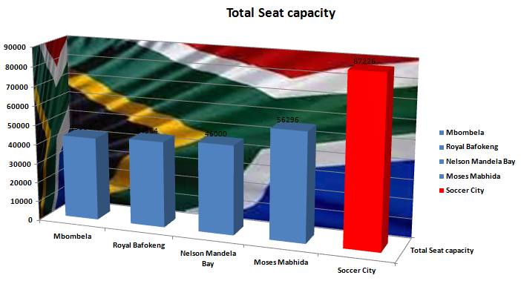  Totale aantal sitplekke  Totale aantal sitplekke | (1)  (1)  (1)  (2)
4.9 |  | Werk in die Venues werkblad.  Gebruik die ‘vlookup’-funksie in sel C3 in die Venues werkblad om die getal mense (toeskouers) te vertoon wat by ’n bepaalde stadion geakkommodeer kan word. Gebruik die ‘vlookup’-tabel in die Kapasiteit werkblad om die getal mense (toeskouers) te vertoon wat by ’n bepaalde stadium geakkommodeer kan word. Gebruik absolute selverwysing en kopieer die funksie ondertoe tot by sel C7. | (5)
4.10 |  | Werk in die Stadion werkblad.  Gebruik voorwaardelike formatering (‘conditional formatting’) in kolom B om die selle van al die stadions wat meer as 45 000 toeskouers kan huisves, ’n groen agtergrondkleur te gee. | (3)

4.11 | Werk in die Stadion werkblad. Kyk na die skermskoot hieronder.  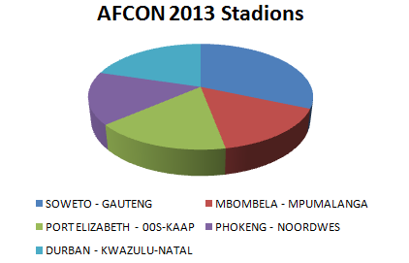
 | Skep ’n sirkelgrafiek (‘pie chart’) om die getal toeskouers aan te toon wat deur elke stadion gehuisves kan word. |  | (1)
 | Titel (‘title’)van grafiek | AFCON 2013 Stadions | (1)
 | Verklaring (‘Legend’): | Moet onderaan die grafiek vertoon word. | (1)
 | Lig die skyf van die grafiek uit (‘explode’) wat die stadion toon wat die grootste getal toeskouers kan huisves. |  | (1)
Stoor die dokument V4_Gasheerstede en maak dit toe. |  |  | [40]

VRAAG 5

Die Suid-Afrikaanse Sokkervereniging se Plaaslike Reëlingskomitee (SAFA-LOC)
bied aan om alle spelers se reis- en verblyfkoste aan hulle terug te betaal. Jy is verantwoordelik vir die rekordhouding van betalings wat aan spelers gemaak moet word. Maak die sigblad oop wat as V5_Reis gestoor is. Werk in die R & V werkblad.
5.1 | Formateer die waardes in selle J3:J25 na Suid-Afrikaanse rand. |  | (1)
5.2 | Die kode in kolom B is soos volg saamgestel:
- die eerste 3 letters van die dorp of stad (kolom D), en
- die eerste 3 letters van die van. Let daarop dat slegs die letters van die van gebruik word en nie die persoon se voorletters nie, en ook NIE die spasie tussen die voorletters en die van nie.
 | Skep die kode vir I Khune in sel B3. |  | (6)
5.3 | Bereken in sel H3 die tyd in minute wat dit I Khune geneem het om van Johannesburg na Bloemfontein te reis. I Khune het teen 120 km/h gery. |  | (3)
Spelers mag eis vir die aantal dae wat hulle weg van die huis af is. Die kriteria vir die eise is soos volg:
- 0 dae indien die afstand minder as 500 km is
- 1 dag indien die afstand tussen 500 km en 1 000 km is
- 2 dae indien die afstand meer as 1 000 km is.
5.4 | Gebruik ’n geneste IF-funksie (‘nested IF function’) in sel I3 om die aantal dae te bepaal wat I Khune volgens bostaande kriteria mag eis. | (4)
5.5 | Bereken in sel J3 I Khune se eis vir reiskoste vanaf Bloemfontein. Gebruik die afstand in sel E3 en die tarief in sel J1. | (2)
5.6 | Gebruik ’n geskikte funksie in sel D27 om die derde hoogste totale eis in kolom L te bereken. | (3)
5.7 | Gebruik ’n geskikte funksie in sel D28 om die totale bedrag van al die eise vir reiskoste van R2 300 en hoër in kolom J te bereken. | (3)
5.8 | Werk in die Afstand werkblad. Gebruik ’n funksie in sel B20 om die gemiddelde afstand van Johannesburg af in kolom B te bepaal. Rond die antwoord af tot die naaste heelgetal. | (4)
5.9 | Werk in die CAPS werkblad in sel D27. Gebruik ’n funksie om die aantal spelers te vertoon wat 40 of meer keer opgeroep is om deel van die Bafana Bafana-groep (‘caps’) te wees. | (3)
Stoor die dokument V5_Reis en maak dit toe. |  | [29]

VRAAG 6
Die AFCON 2013 Plaaslike Reëlingskomitee (AFCON LOC) bevorder die belangstelling in sokker onder die jeug. Hulle reël ’n interskole-kompetisie. ’n Databasis van al die deelnemers is reeds geskep. Jy word gevra om met die administrasie van die databasis behulpsaam te wees.
Maak die databasis oop wat as V6_AFCON Skole gestoor is.
6.1 | Werk in die tabel wat as Doele gestoor is.  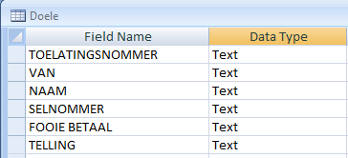
 | 6.1.1 | Stel enige van die velde in die tabel as die primêre sleutelveld (‘primary key field’). | (1)
 | 6.1.2 | Formateer nou die velde in die tabel hierbo soos volg:
 | VAN  Die van moet in hoofletters vertoon word selfs al is dit nie oorspronklik in kleinletters ingetik nie.  NAAM  Die veldgrootte (‘field size’) moet op 15 karakters gestel word.  Tik ’n byskrif (‘caption’) in vir hierdie veld: Geen byname word toegelaat.  SELNOMMER  Pas ’n geskikte datatipe (‘data type’) toe.  Skep ’n toevoermasker (‘input mask’) vir hierdie veld. Gebruik spasies in die selnommers. Die selfoonnommers moet soos volg vertoon word:  XXX XXXX XXX  Hierdie veld moet ’n vereiste (‘required’) veld wees.  FOOIE BETAAL  Pas ’n geskikte datatipe toe sodat die gebruiker kan afmerk wanneer die geld betaal is. Indien geen geld betaal is nie, moet daar geen regmerkie verskyn nie.  TELLING  Kies ’n geskikte datatipe vir hierdie veld.  Die teks in hierdie veld moet regs inlyngestel word.  Voeg ’n geldigheidsreël (‘validation rule’) by hierdie veld sodat geen tellings van 50 en hoër aanvaar sal word nie. Voeg ’n geskikte geldigheidsteks (‘validation text’) by hierdie veld. |  | (1)  (1)  (1)  (1)  (2)  (1)  (1)  (1)  (1)  (1)  (1)

6.2 | Voeg die volgende rekords by jou tabel.
 |  | (1)
  Toelatingsnommer | Van | Naam | Selnommer | Fooie Betaal | Telling
  HY12345 | Saunders | Jason | 082 2112 526 | Ja | 20
  IW44987 | Jackson | Seriah | 072 2565 854 | Nee | 15
6.3 | Maak die navraag (‘query’) oop wat as Skole gestoor is. Voeg ’n berekende veld (‘calculated field’) genoem BTW in. Bereken 14% op die bedrag wat deur die skole betaal word, in hierdie veld. Slegs skole van Wynberg moet vertoon word. Die BTW-veld moet geformateer word na currency en twee desimale plekke moet vertoon word. | (6)
Stoor die V6_AFCON Skole dokument en maak dit toe.
6.4 | Maak die databasis genoem V6_Provinsies oop. Werk in die tabel wat as Afgevaardigdes gestoor is.  Die tabel bevat data oor die skole wat aan ’n kompetisie gaan deelneem wat deur die AFCON 2013 LOC tydens die September-skoolvakansie aangebied gaan word. Die kompetisie word in Bloemfontein gehou. Skole uit die volgende provinsies gaan deelneem: Vrystaat (VS), Noord-Kaap (NK), Gauteng (GP) en KwaZulu-Natal (KZN). Elke span word deur ’n onderwyser vergesel. Die name van die leerders en onderwysers is in die tabel Afgevaardigdes vervat.
 | 6.4.1 Skep ’n navraag (‘query’) genaamd Afgevaardigdes Navraag gebaseer op die tabel Afgevaardigdes. Hierdie navraag moet alle vroulike persone uit die Vrystaat (VS) en die Noord-Kaap (NK) vertoon. Slegs die velde met Naam, Geslag en Provinsie moet vertoon word. | (3)
 | 6.4.2 Gebruik die tabel wat as Afgevaardiges gestoor is en skep ’n navraag (‘query’) genaamd Ander Provinsies wat die besonderhede sal vertoon van alle afgevaardigdes wat aan die kompetisie gaan deelneem behalwe afgevaardigdes uit die Vrystaat. Vertoon die velde Van, Naam en Provinsie in die datablad-aansig (‘data sheet view’). Rangskik die navraag alfabeties volgens die Naam-veld. | (4)

6.5 | Gebruik die tabel wat as Afgevaardigdes gestoor is om ’n vorm te skep wat as Toevoervorm gestoor is. Die Toevoervorm sal gebruik word om nuwe inskrywings by te voeg of bestaande inskrywings van deelnemers te redigeer. Alle velde in die Afgevaardigdes-tabel moet in die vorm vertoon word.  - Skep ‘n kombinasiekassie (‘combo box’), genoem Provinsies, op die vorm sodat ’n lys van al die provinsies wat aan die kompetisie gaan deelneem, vertoon sal word. Die provinsies is: Vrystaat, Noord-Kaap, Gauteng en KwaZulu-Natal. Formateer die fontkleur van al die provinsies wat in die kombinasiekassie vertoon word, as ’n blou kleur.  - Voeg die logo wat as V6Logo gestoor is, langs die titel (‘title’) van die vorm in. Die logo moet as teëls vertoon (‘tiled’). |  | (4)  (2)
6.6 | Skep ’n verslag (‘report’) gebaseer op die SA_Groep tabel. Stoor hierdie verslag as SA_Groep. |  | (1)
 | 6.6.1 | Vertoon die Truinommer, Posisie en Speler naam in die verslag. | (1)
 | 6.6.2 | Pas die block-uiteensetting en die civic style op jou verslag toe. | (2)
 | 6.6.3 | Groepeer die verslag volgens die Posisie-veld. | (1)
 | 6.6.4 | Rangskik die inskrywings alfabeties volgens die Speler naam -veld. | (1)
 | 6.6.5 | Formateer die datum in die bladsy voetskrif (‘page footer’) van die verslag na die verkorte datumformaat (‘short date’). | (1)
 | 6.6.6 | Formateer die agtergrond van die verslag se kopskrif na enige ligte kleur. | (1)
6.7 | Doen nou die volgende berekening in die verslag:
 | Bereken die aantal spelers per groep. Voeg ’n geskikte etiket (‘label’) Spelers per groep by wanneer jy hierdie berekening doen. |  | (4)
6.8 | Gebruik al die velde in die Afgevaardigdes tabel en skep ’n verslag met die naam Finaal. |  | (2)
6.9 | Doen die volgende berekening in die verslag:
 | Bereken die gemiddelde bedrag koshuisfooie wat betaal is. Formateer hierdie veld na currency. |  | (4)
6.10 | Die koshuispersoneel moet weet hoeveel onderwysers die kompetisie gaan bywoon sodat hulle die beplanning vir verblyf en etes kan doen. Die koshuisvader benodig hierdie inligting in ’n sigblad.  Voer die navraag wat as Onderwyserinligting gestoor is, uit na ’n sigblad.  Stoor die sigblad as Onderwyserinligting. |  | (1)  (1)
Stoor alle dokumente en maak hulle toe. |  |  | [53]

VRAAG 7

Die Suid-Afrikaanse Sokkervereniging se Plaaslike Reëlingskomitee (SAFA-LOC) wil graag briewe aan alle spanbestuurders stuur om hulle in te lig oor spelers wat vir die Bafana Bafana span opgeroep is.
Maak die dokument V7_Oproep oop.
7.1 | Gaan na bladsy 2 van die dokument en werk in die Speler se antwoordstrokie. Vormkontroles (‘form controls’) is in die tweede kolom van die antwoordstrokie ingevoeg.  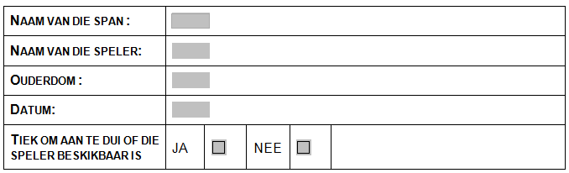
 | Formateer die vormkontroles soos volg:
 | 7.1.1 | Die volgende opsies moet bygevoeg word by die aftuimelveld (‘drop down field’) wat regs van die sel verskyn wat die teks Naam van die span bevat:  - Bloemfontein Celtic  - Orlando Pirates  - Kaizer Chiefs  - Supersport | (2)
 | 7.1.2 | Formateer die teksvormveld (‘text form field’) in die sel na regs van die sel wat die teks Naam van die speler bevat sodat slegs 20 karakters aanvaar sal word.  Die teks moet in opskrifformaat (‘title case’) vertoon word. | (2)
 | 7.1.3 | Formateer die teksvormveld in die sel na regs van die sel wat die teks Ouderdom bevat na ’n syfer. | (1)
 | 7.1.4 | Voeg ’n geskikte teksvormveld by in die sel na regs van die sel wat die teks Datum bevat. Gebruik die MMMM-JJ formaat. | (2)
 | 7.1.5 | Formateer die kontrolekassie (‘check box’) in die sel na die regterkant van die sel wat die teks Ja bevat sodat die kontrolekassie gemerk is. | (1)

7.2 | Formateer die tabel met die vormkontroles (‘form controls’) sodat dit soos die skermskoot hieronder lyk. |  | (3)
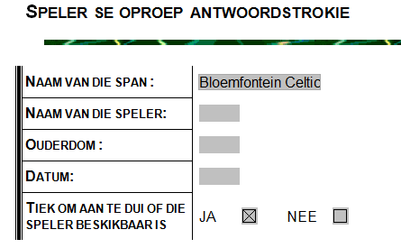

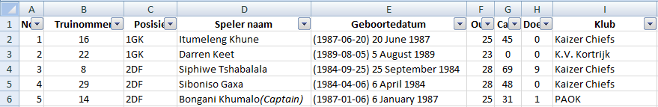7.3 | Maak die V7_SA Groep sigblad oop en werk in die SA_Groep werkblad. Kyk na die skermskoot hieronder.
 | 7.3.1 | Pas filtrering op die sigblad toe sodat die data in die sigblad gefiltreer kan word. | (1)
 | 7.3.2 | Kopieer die omvang A1:I24 van die V7_SA Groep werkblad en plak dit as ’n hiperskakel (‘hyperlink’) in die toepaslike spasie (hierdie spasie is groen ingekleur) in die V7_Oproep dokument. | (2)
 | Stoor die V7_SA Groep dokument, maar werk verder in die V7_Oproep dokument.

7.4 | Gebruik die possamevoegingsfunksie (‘mail merge’) van jou woordverwerker om saamgevoegde (‘merged’) briewe te skep wat aan alle spanne gestuur gaan word om hulle in te lig oor die spelers wat vir die SA groep gekies is. Hierdie spelers sal die land tydens die 2013 AFCON-wedstryde in Suid-Afrika verteenwoordig.  Gebruik die SA_Groep tabel in die V6_Provinsies databasis as die databron vir die possamevoeging. Voeg velde by in die ruimte wat in die dokument voorsien is vir Speler naam en Klub.  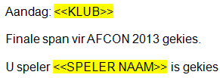  Voer ’n possamevoeging uit en stoor die saamgevoegde dokument as  V7_Brief Spelers. | (5)
Stoor al die lêers en maak hulle toe. |  | [19]
TOTAAL: 200

